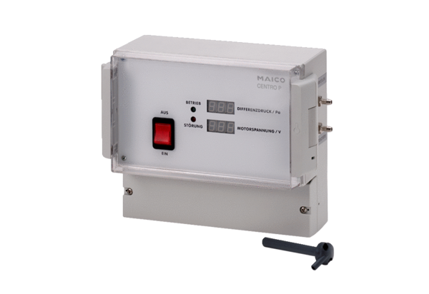Регулятор давления Centro-PКомплект поставки: 1 штукАссортимент: B
Номер артикула: 0157.0397Изготовитель: MAICO

